E826/2NMD

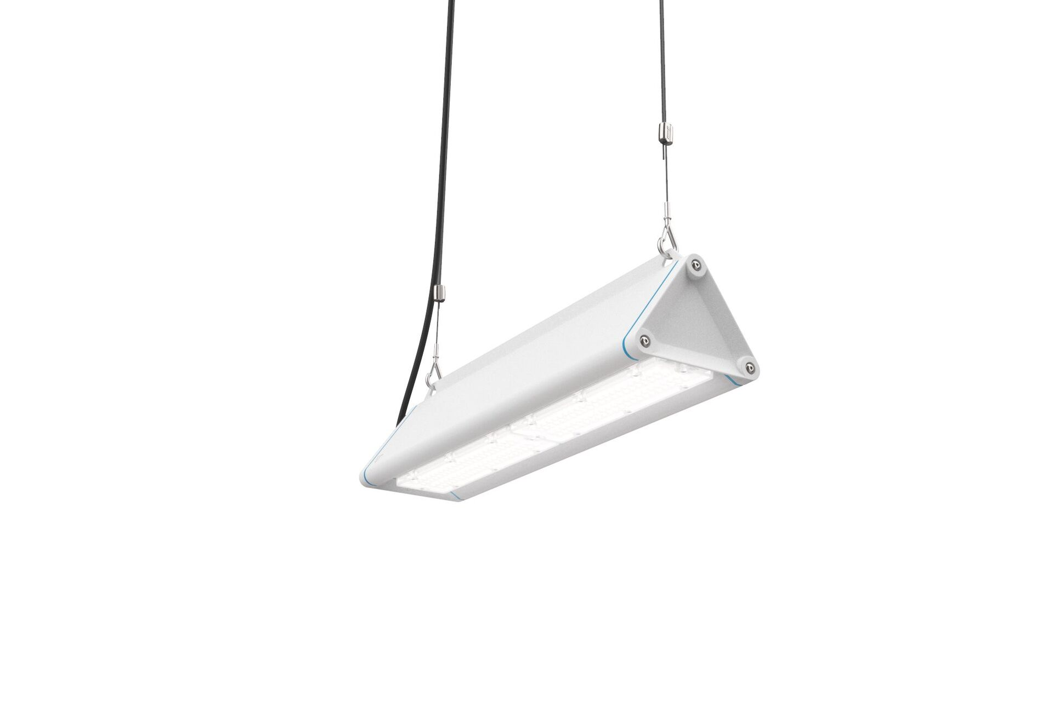
Highbay mit dreieckigem Profil, mit Überspannungsschutz (LN/PE) 2kV/4kV. Multilens Optik, Polycarbonat (PC), breit strahlend Lichtverteilung. Glatte dreieckige Form ohne hervorstehende Gehäuseteile oder Kühlrippen, minimiert die Staubansammlung und ermöglicht eine einfache Reinigung. Geeignet für den Einsatz in lebensmittelverarbeitenden Unternehmen, mit HACCP-Konformitätserklärung. Optional erhältlich mit Durchgangsverdrahtung 5 x 2,5 mm² oder mit zwei IP65-Verschraubungen auf einer Seite. Abmessungen: 685 mm x 180 mm x 165 mm. individuell linear Lichtstrom: 12000 lm, Spezifischer Lichtstrom: 173 lm/W. Anschlussleistung: 69.5 W, DALI dimmbar. Frequenz: 50/60Hz AC. Spannung: 220-240V. Schutzklasse: Klasse I. LED mit überlegenem Wartungsfaktor; nach 50.000 Brennstunden behält die Leuchte 91% ihres ursprünglichen Lichtstroms. Lichtfarbe: 4000 K, Farbwiedergabe ra: 80. Farborttoleranz (initial MacAdam): ≤ 3 SDCM. Multilens mit UGR <= 22 entsprechend der Norm EN 12464-1 für moderate Anforderungen an visuelle Wahrnehmung und Konzentration. Fotobiologische Sicherheit IEC/TR 62778: RG1. Lackiertes aluminium Gehäuse, RAL9003 - weiß. IP-Schutzart: IP65. IK-Schutzart: IK08. Auswechselbare (nur LED) Lichtquelle durch einen Fachmann. Auswechselbare Vorschaltgeräte durch einen Fachmann. Energieeffizienzklasse der Lichtquelle nach EU-Richtlinie 2019/2015: C. Glühdrahttest: 650°C. 5 Jahre Garantie auf Leuchte und Treiber. Zertifikate: CE, ENEC. Leuchte mit halogenfreiem Kabel. Die Leuchte wurde nach der Norm EN 60598-1 in einem nach ISO 9001 und ISO 14001 zertifizierten Unternehmen entwickelt und produziert.

